天门市第一人民医院
住院医师规范化培训2022年招生简章
天门市第一人民医院始创于1950年，是天门市集医疗、教学、科研、康复于一体的综合性国家三级甲等医院、国家标准版胸痛中心、国家高级卒中中心、国家标准化代谢性疾病管理中心、中国创伤救治联盟创伤救治中心建设单位、全国静脉血栓防治中心优秀单位、中国房颤中心、国家标准化心脏康复中心、中国肺癌防治联盟肺结节诊疗分中心、天门市急救中心、国际爱婴医院和国际紧急救援中心网络医院，湖北科技学院附属医院，武汉科技大学、长江大学、湖北民族大学等高等院校的教学医院，同济医院、协和医院、省人民医院的协作医院。是国家全科医生临床培养基地、住院医师规范化培训基地、武汉科技大学研究生培养基地。
医院由本部、竟陵院区、汇侨院区（在建）组成。本部占地面积100亩，现有职工2200余人，其中高级职称358人，中级职称453人，博士、硕士研究生175人。享受国务院政府特殊津贴专家5人，省医学领军人才1人，省有突出贡献中青年专家6人，省政府津贴2人，历届天门市管拔尖人才20余人，硕士研究生导师28人。设有79个临床医技科室，22个省级重点专科，35个市级重点学科，7个省级专科护士培训基地。
医院编制床位2000张，年门诊量120万余人次，年出院病人8万余人次，手术3万余台次。

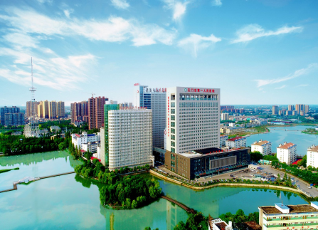
天门市第一人民医院（主院区）
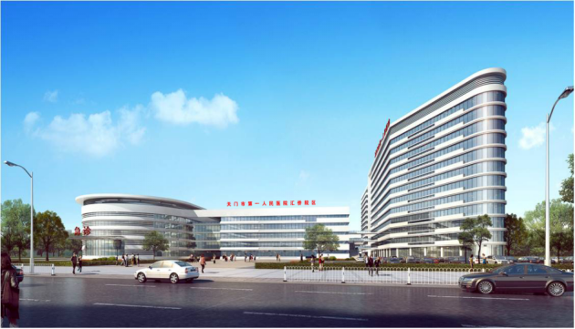
天门市第一人民医院（汇侨院区）

医院2016年获批省级住院医师规范化培训基地，2020年获批国家级住院医师规范化培训基地，现有内科、全科两个国家住院医师规范化培训专业基地，同时为武汉大学人民医院协同单位，协同专业进行同质化管理。
医院及各专业基地定期组织理论讲课、技能培训，保证带教质量，使学员学有所得， 2016级、2017级、2018级住培结业考核通过率均为100%。同时，医院积极为社会学员畅通就业渠道，2017级及2018级结业的社会学员已全部留院（正式编制）工作。
为做好2022年住院医师规范化培训的招生工作，并为我院汇侨院区建设储备人才，根据湖北省2022年住院医师规范化培训（西医）招录工作有关规定，现面向全国招收住院医师规范化培训学员。招收有关事项如下：
一、招录原则
湖北省住院医师规范化培训（以下简称“住培”）实行全行业管理，招录工作按照“公开公平、自主招生、双向选择、统筹调配”的原则进行。拟参加本年度住院医师规范化培训的人员通过湖北省住院医师规范化培训公众服务平台（http://hb.ezhupei.com）进行报名。
二、招录对象
（一）基本条件
1、具有中华人民共和国国籍(包括港澳台)；
2、拟从事临床医疗工作的高等院校医学类专业（指临床医学类、口腔医学类），符合国家临床、口腔类别执业医师资格考试报考资格的本科及以上学历医学毕业生；或已从事临床医疗工作并获得国家临床、口腔类别执业医师证书，需要接受培训的人员；
3、身体条件能够保障正常完成临床培训工作。
（二）申报专业要求
1、口腔医学专业毕业生，申报专业限定为口腔医学类专业；
2、本科专业已限定专业方向的本科毕业生（如检验医学、麻醉学、放射、超声医学等），申报专业限定为原本科专业或全科医学科。
3、下列临床医学专业毕业生，申报专业限定为全科医学科（单位在职人员委托培训除外）：
（1）未取得《执业医师资格证书》的非应届全日制临床医学专业本科毕业生（2021 年毕业的本科生按应届对待）；
（2）具备参加执业医师资格考试条件，但未取得《执业医师资格证书》的非全日制临床医学专业本科学历毕业生（含专升本、成人本科等）；
（3）已取得《执业医师资格证书》的临床医学专科学历毕业生。
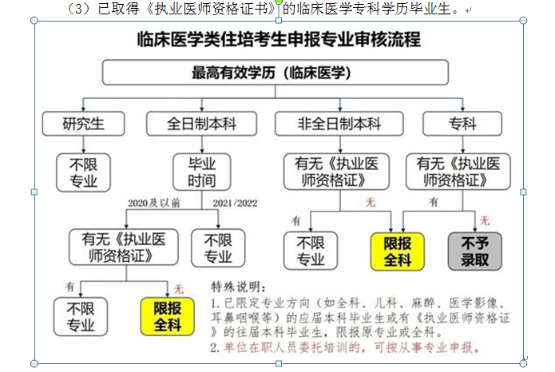

（三）特定类型人员补充要求
1、委培单位人（指各级各类医疗机构从事临床医疗工作的在岗人员，如其从事专业属于培训专业范围，尚未参加住院医师规范化培训，且尚未晋升中级技术职称者）报考我院住院医师规范化培训，须经所在工作单位同意报考，并按国家相关要求，同意为学员提供相应待遇。
2、参加 2022 年全国研究生招生考试，已经被医学高等院校录取为专业学位硕士研究生，不需网上报名，由各相关培训基地与医学高等院校协同管理，以“四证合一”（或专硕并轨）学员类型录入并进行注册。
（四）限制申报要求
1、中医、中西医结合或检验医学技术等不符合国家临床、口腔类别执业医师资格考试报考资格的专业均不在本次招录范围；
2、已纳入国家住院医师规范化培训管理平台的学员，不得重复申报；
3、2022 年应届农村订单定向免费医学毕业生不参加本次招录程序，按照就业协议所属地就近培训的原则，由省卫生健康委统一安排培训基地。
三、招录计划
专业代码 | 专业基地 | 拟招录人数（人）
0100 | 内科 | 15
0700 | 全科﹡ | 20
1、此处拟招录人数不包含四证合一人员。
2、标“﹡”专业为紧缺专业，可在容量范围内超计划招收。
四、招录程序
（一）学员注册并填报志愿（4月2日0时—4月24日24时）
申请参加我院本年度住培的考生（含工作单位统一派遣的委培单位人）于4月2日0时—4月24日24时在湖北省住院医师规范化培训公众服务平台完成网上报名注册并填报志愿（选择我院内科或全科基地中的一个），其中委培单位人按照单位提供的基地和专业（专业必须与从事专业相符）填报。同时上传身份证、毕业证等报名相关资料供我院进行资格审核。“四证合一”学员和农村订单定向免费医学生不需注册。
（二）第一批次招录（4月25日～6月13日）
1、 我院将于4月25日～6月13日组织完成第一批次考生资格审核、面试和专业考试，并确定第一批录取名单。
2、考试：面试和专业考试均按百分制计分，如遇疫情，面试将采取网络视频面试形式为主；专业考试根据各专业特点，采取网络考试、考核。考核结束后，各专业基地将考核结果（需含每位考生的基本情况分析、面试评价、专业考核评价和整体意见）和拟录取名单提交医院住培办审核。
3、调剂：如内科专业考核成绩合格学员超过20名，对排名20名以后的人员，征求考生意见，按考核成绩高低调剂到全科医学专业。
4、6月13日前，我院将录取学员名单在湖北省住院医师规范化培训公众服务平台上向学员进行录取反馈；同时直接向录取学员推送录取短信通知，并在“2022年度天门一医住培招录” (qq群681233476)里发布。学员无需再针对基地的录取信息在平台上进行“确认”操作。
（三）第二批次招录（6月14日～6月28日)
1、第二阶段注册和填报第二批次志愿通道开放时间为6月14日0时～6月21日24时，前期未注册的考生可先完成网上注册再填报第二批次志愿；第一批次未录取的考生可填报第二批次志愿。在本批次招录中我院将优先录取报考全科医学专业的学员。
2、我院于6月28日前组织完成第二批次考生资格审核、面试和专业考试，于6月28日24点前将录取学员名单在湖北省住院医师规范化培训公众服务平台上向学员进行录取反馈；同时直接向录取学员推送录取短信通知，并在“2022年度天门一医住培招录QQ群”里发布。学员无需再针对基地的录取信息在平台上进行“确认”操作。
(四）第三批次招录（ 6月29日～7月19日)
1、第三阶段注册和填报第三批次志愿通道开放时间为6月29日0时～7月5日24时，前期未注册的考生仍可先完成网上注册再填报第三批次志愿，第二批次未录取的考生可填报第三批次志愿。
2、第三批次录取湖北省住培招录平台只对全科、儿科、儿外科、精神科、麻醉科、妇产科、急诊科、临床病理科专业等紧缺专业开放。
3、我院第三批次只招录全科医学专业。
4、第三批次录取工作于7月19日24时前完成录取学员名单在湖北省住院医师规范化培训公众服务平台上向学员进行录取反馈；同时直接向录取学员推送录取短信通知，并在“2022年度天门一医住培招录QQ群”里发布。学员无需再针对基地的录取信息在平台上进行“确认”操作。
(五)公布注册名单
招录工作完成后，湖北省住培招录平台以各培训基地确认录取的学员信息为准汇总学员资料，由省毕教办经审核，待本年度招录学员报道后，将公布本年度湖北省住院医师规范化培训注册名单，作为国家住培平台录入的最终依据。
（六）报到与签订协议
招录的2022级住院医师到医院报到时间为9月1日（四证合一学员按教育部入学规定）。我院将于学员报到后一周内，按照《湖北省住院医师规范化培训相关协议范本》分类签订培训协议（非社会人学员）或劳动合同（社会人学员）。
五、相关说明
1、培训时间
住院医师规范化培训时间为3年（36个月）。
专业学位硕士研究生毕业生和专业学位博士研究生毕业生可根据考评情况适当缩减，其中专业学位硕士研究生毕业生最多可缩减1年，专业学位博士研究生毕业生最多可缩减2年。
2、培训内容
按照《住院医师规范化培训内容与标准（试行）》执行。
3、住培学员无故逾期 2 周不报到参加培训者，取消培训资格。对在培训招收工作中弄虚作假的培训申请人，取消其本次报名、录取资格；对录取后因个人且非不可抗力原因不报到或报到后退出培训等情节严重者，3 年内不得报名参加住院医师规范化培训。
六、培训待遇
1、“单位人”由我院人事部门按照国家政策及医院规定执行。
2、“委培单位人”由原单位与其签订协议，解决培训期间的工资、福利待遇和社会保障等，我院发放基本生活补贴2000元/月。
3、“社会人”未独立值班前，由我院发放基本生活补贴3500元/月，轮转科室视学员工作情况适当发放绩效；能独立值班后，绩效待遇同本院正式员工；报销必要的社会保障费用、签订劳动合同；入培后医院将择期进行再次考核筛选，择优录取部分人员进一步签订院聘合同，同时享受相关待遇。
4、全科专业按国家规定给予紧缺专业补助。
5、所有学员经科室考核独立值班后绩效发放标准等同本院正式职工。
6、所有学员均可申请参加我院武汉科技大学同等学力申硕。
7、所有培训满一年的住培学员培训期间可参与年度住培学员评优。
8、所有学员免费提供住宿。
9、所有学员免费提供医院统一工作服（夏装+冬装）、医院统一的工作胸牌。
10、医院及各专业基地根据培训需要，会开设专门针对住培学员的培训课程。
11、临床技能实验中心、图书馆、医院各类学术讲座或活动免费对所有学员开放。
12、培训期间无论任何原因暂停培训的学员，停训期间医院停发一切生活补贴。
七、联系方式
联系人：徐老师 李老师
联系方式：0728-5251114 qq群:681233476
住培招录考试及其他相关安排，请关注我院官网及qq群:681233476。
地址：湖北省天门市人民大道东1号天门市第一人民医院行政楼四楼402室
天门市第一人民医院
2022年3月30日

